[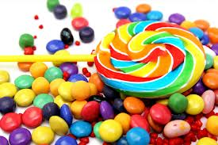](http://www.google.nl/imgres?q=snoep&um=1&hl=nl&safe=active&biw=1024&bih=587&tbm=isch&tbnid=Ogcl-qXQvmcFSM:&imgrefurl=http://www.allamarcafood.nl/producten/snoep/&docid=UJF2Pc4NioljKM&imgurl=http://www.allamarcafood.nl/wp-content/uploads/snoep-chocola-alla-marca-food.jpeg&w=930&h=620&ei=vlJMUb3oMYO_O8L4gQg&zoom=1&iact=hc&vpx=176&vpy=270&dur=366&hovh=183&hovw=275&tx=112&ty=105&page=2&tbnh=136&tbnw=199&start=15&ndsp=19&ved=1t:429,r:20,s:0,i:146)

Nienke

1 juni 2013

**1**

Hoofdstukken

1. Inleiding
2. De geschiedenis van snoep
3. Hoe wordt snoep gemaakt?
4. Soorten snoep
5. Merken die snoep maken
6. weetjes
7. bronnen
8. slot/conclusie

**2**

1. Inleiding

Ik houd mijn werkstuk over snoep.

Ik heb dit onderwerp gekozen omdat ik het heel lekker vind en ik graag wil weten hoe snoep gemaakt word.

Ook vond ik het een handig onderwerp omdat er veel informatie over te vinden is.

**3**

2.De geschiedenis van snoep

Ook vroeger bestond al snoep. Zelfs al in de oertijd hadden mensen graag zoete dingen. Als onze voorouders (mensen waar wij van afstammen) gingen zoeken naar voedsel in de velden of bossen, pakten ze meestal alleen zoete dingen, zoals vruchten en fruit. Toen wisten ze dus al dat iets met een zoete smaak lekker is om te eten. Dingen met een bittere smaak werden dus niet gauw opgegeten.

Zoetstof is meestal poeder of vloeistof. Door de zoetstof met ander voedsel te te mengen kun je etenswaren lekkerder maken. Al in het Stenen Tijdperk gebruikten de mensen de zoetstof. Ze gebruikten toen honing. Jagers haalden die honing uit de nesten van wilde bijen.

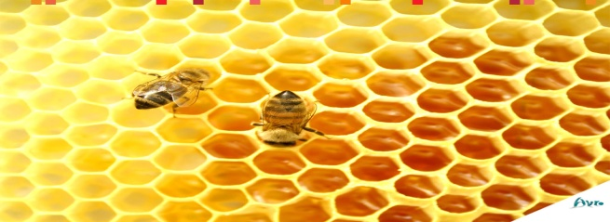[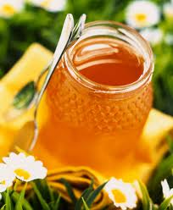](http://www.google.nl/imgres?q=honing+uit+het+stenen+tijdperk&um=1&hl=nl&safe=active&biw=1024&bih=587&tbm=isch&tbnid=fAPWjdBzoRna5M:&imgrefurl=http://plazilla.com/snoep-van-nu-en-van-vroeger&docid=WC7ieqitTphdYM&imgurl=http://www.xead.nl/resize/500-500/upload/992837795dd8511f8275716445f723e5aG9uaW5nWzJdLmpwZw%253D%253D.jpg&w=395&h=480&ei=AvlnUa7sKMW1Pej7gOAD&zoom=1&iact=hc&vpx=688&vpy=204&dur=2967&hovh=248&hovw=204&tx=112&ty=171&page=1&tbnh=138&tbnw=110&start=0&ndsp=17&ved=1t:429,r:15,s:0,i:127)

Bijenkorf van wilde bijen honing

En de oude Egyptenaren hadden zelfs al 2500 jaar voor Christus bijenkorven. Vroeger werd ook al suiker gebruikt zoals wij deze nu ook kennen.

De eerste snoepjes waren er al in de 16e eeuw. Het was rond het jaar 1510 in de zuidelijke Nederlanden (nu Vlaanderen). In die tijd heette dat suikerwerk. Om dit te maken heeft men rietsuiker gesmolten en deed men er ook nog bepaalde smaken aan toevoegen.

**4**

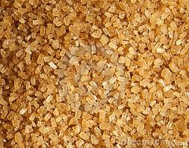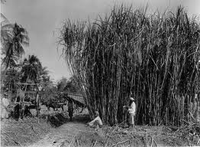

Deze mensen zijn rietsuiker aan Dit is het uiteindelijke resultaat

Het kappen. Van rietsuiker

In het begin was suikerwerk vooral bekend bij de rijke mensen.

De Duiste keizers lieten dat suikerwerk vanuit Nederland naar hun paleis in Duitsland brengen. Bij belangrijke gebeurtenissen lieten ze suikerwerk beeldjes maken.

Suiker was best duur. Daardoor konden alleen rijke mensen dat betalen.

In 1747 vond een Duitse apotheker uit dat suiker goedkoper verkocht kon worden door het uit suikerbieten te halen.

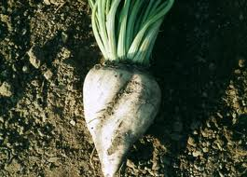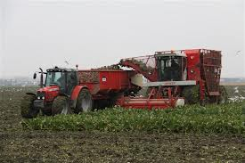Toen was suiker ook voor de gewone mensen betaalbaar.

Dit is een suikerbiet Hier zijn ze suikerbieten aan het rooien.

3. Hoe wordt snoep gemaakt?

Bij een snoepje is niet alleen de smaak belangrijk. Ook de vorm, de grootte en de stevigheid van een snoepje zijn belangrijk.

Snoepen is eigenlijk een bepaalde smaak proeven en tegelijkertijd een vorm voelen.Daardoor kunnen de snoepfabrikanten steeds iets nieuws bedenken,iedere keer een ander smaakje,vorm en ook nog kunnen ze kiezen of het een hard of zacht snoepje moet worden. Maar ook al ziet ieder snoepje er heel anders uit ieder snoepje heet suikerwerk.

Zo’n snoepje bestaat voor het grootste deel uit suiker. Maar toch is suiker niet het enige wat er in zit. Want om van die suiker stroop te maken, heb je ook water nodig. Hoe minder water je gebruikt,hoe harder de stroop wordt. En hoe meer water hoe zachter.Als je water en suiker mengt en dat warm maakt krijg je dus stroop. Een kleverig goedje waaraan later nog de gekozen geur en smaakmiddelen bij worden gedaan.

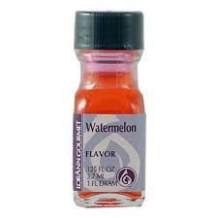Door dus steeds andere geur en smaakstoffen toe te voegen krijg je dus steeds een ander snoepje.

dit is een smaakmiddel voor in de snoep die smaakt naar watermeloen, hierdoor gaat het snoepje dus naar watermeloen smaken

**6**

4. Soorten snoep

Er zijn heel veel soorten snoep zoals: winegums ,zure bommen, lolly’s,salmiak,drop,honingstaafjes,zuurtjes,pepermunt,tumtum,mentos,zoethout,chocolade,kauwgum,suikerhartjes,boterbabbelaars en chocolade maar er zijn er natuurlijk veel meer.

Van alle soorten snoep is drop in Nederland het populairst. Meer dan twintig procent van alle verkochte snoep is drop. In totaal gaat er voor miljoenen euro’s drop over de toonbank: in 2011 voor zo’n 168 miljoen! Daarbij gaat het om alle soorten bij elkaar, zoals boerderijdrop, katjesdrop, muntendrop, honingdrop, laurierdrop, Engelse drop, dropsleutels, dropkabels, trekdrop, zoute schuinen, in een pak, zakje of zelf geschept.

Op een goede tweede plaats komt kauwgom. Winegums, fruitgums, gomballen en andere snoepjes met ‘gom’ erin zijn bijna net zo populair. Pepermunt, pastilles en andere mintsnoepjes staan op de vierde plek. Daarna komen snoepjes voor de keel, kauwbonbons, toffees,caramels en zuurtjes. Typisch kindersnoepgoed, zoals spekken, schuim, zuurstokken, toverballen en zoethout is het minst populair. Maar het zijn natuurlijk niet alleen kinderen die snoepen!

Mijn top 3 van lievelingssnoep is

1. Milka en daim chocolade (Milka)
2. Gesuikerde aardbeien snoepjes (lutti)
3. Kersen snoepjes (haribo)

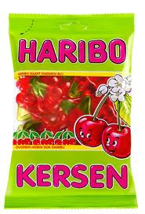

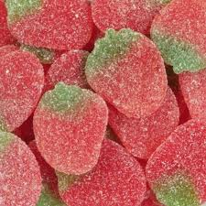

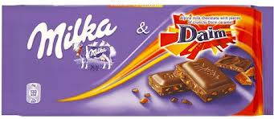

Milka en daim chocolade Gesuikerde aardbeien kersen

**7**

Er is een organisatie die bijhoudt welk snoep het meest verkocht wordt.

Dat is het Studiecentrum Snacks en Zoetwaren. De meeste snoepfabrieken in Nederland geven aan dit centrum door wat ze maken en verkopen. Zo komen ze te weten welk snoep het populairst is.

De verpakking van snoep is erg belangrijk want als de snoep niet in een mooi pakje zit wordt de snoep niet snel verkocht. Het is dus belangrijk dat de verpakking er leuk uitziet. Maar vroeger was dat helemaal niet belangrijk.

Toen zat er meestal allerlei snoep door elkaar dat je in een bruin puntzakje kon scheppen. Tegenwoordig kun je nog steeds snoep scheppen bij bijvoorbeeld Jamin of bij het Kruidvat maar nu is dat gelukkig in bakken gesorteerd en de zakjes zien er ook leuker uit.

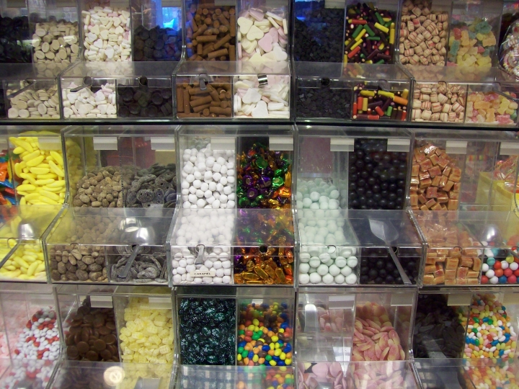

Dit zijn bakken schepsnoep van nu bij de Kruidvat

Bij sommige feesten wordt er speciaal voor het feest snoep gemaakt.

Bijvoorbeeld met Sinterklaas zijn dat dus pepernoten, chocoladeletters en taaitaai. En met Pasen zijn het de paashazen en paaseitjes die speciaal verkocht worden.

**8**

5.Merken die snoep maken

**Haribo**

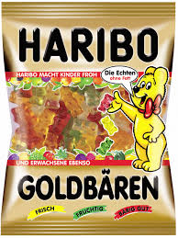Haribo is opgericht in 1920 door Hans Riegel in het stadje Bonn. Daar komt ook de naam vandaan Hans Riegel,Bonn Ha-Ri-Bo. De fabriek is na de dood van Hans in de 2e Wereldoorlog overgenomen door zijn zoon die ook Hans heet. Het bekendste snoepje van Haribo,de gummibeertjes, werden ontwikkeld in 1922.

Dit zijn de gummibeertjes van Haribo

**Mentos**

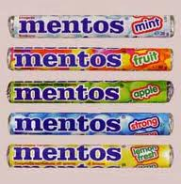Mentos is bekend om de platte bolletjes met een zachte binnenkant,verkocht in rolletjes met 14 snoepjes erin.Er bestaan verschillende smaken, van munt tot fruit tot drop. Drop was de oorspronkelijke (orginele)smaak. Tegenwoordig is er zelfs een krentensmaak verkrijgbaar, ook een chocoladesmaak alleen die wordt niet meer verkocht. De pepermuntvariant is de eerste Mentossmaak en werd ontwikkeld door de broers Pierre en Isaak van Melle.

Dit zijn 5 verschillende rollen mentos in de smaken: mint,fruit,apple,strong mint en lemon fresh.

**9**

**Nestlé**

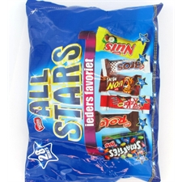Nestlé is meer dan een snoepmerk, want het is ook de grootste voedingsmiddelenbedrijf ter wereld. In 1866 werd het opgericht door Henri Nestlé, een uitvinder uit Duitsland. Producten als Smarties, KitKat, Lion, Nuts, Bros en Rolo zijn onderdeel van Nestlé. Maar Nestlé maakt nog veel meer dingen zoals: (oplos)koffie,bronwater,bouillon,ijs,(chocolade)melk,chocolade,pasta,yoghurt, graanproducten,melkproducten (zoals melkpoeders),babyvoedsel,geneesmiddelen en voedsel voor dieren Het hoofdkantoor van Nestlé staan in Vevey in Zwitserland.

Dit is de All Stars chocolade mix van Nestlé. Hier zit verschillende chocolade in zoals: smarties,rolo,kitkat.lion,bros & Nuts

**Look-O-Look**

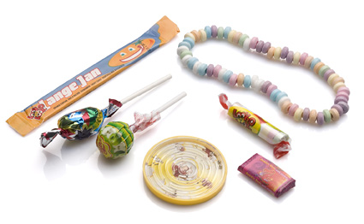Look-O-Look maakt al sinds 1969 snoep met name voor kinderen maar ze verkopen ook voor oudere kinderen en zelfs ouders snoep. Ze hebben door de jaren heen hun assortiment uidgebreid om niet met name alleen kinderen aan te trekken maar ook volwassenen. Look-O-Look verkoopt verschillende snoep zoals: snoepketting,kauwgums,lolly’s,snoeprolletjes en lange jan.Look-O-Look heeft ook een website [www.lookolook.com](http://www.lookolook.com) op deze website heb je een speciaal eiland voor kinderen waar je games en handige tips voor school en weetjes over snoep. Ook is er een grote mensen site daar kun je vooral informative over Look-O-Look vinden.

Dit zijn van allerlei snoepjes van Look-O-Look

**10**

**Red Band**

"Red Band, als je voor pret bent!" Het bedrijf behorend bij deze slagzin bestaat sinds 1928 en werd opgericht door T.J. Overwater in een leegstaande luciferfabriek in Roosendaal hier werdt laterna een snoepfabriek van gemaakt. Red Band heeft het snoepmerk Venco overgenomen, hoewel de naam wel op zichzelf bleef staan. Red Band verkoopt met name: winegums,schatkistjes,Mixed Funrolls, K3 juwelenkistjes, Maya de Bij bloemkistjes,toverdoosjes,mehntol groentjes ,super gomballen en nog veel meer.

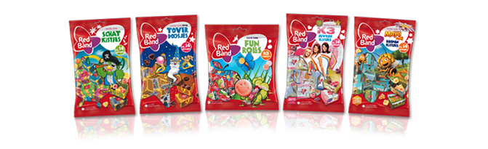

Dit zijn de Schatkistjes,Toverdoosjes, Mixed Fun rolls,K3 juwelenkistjes en Maya de Bij bloemkistjes van Red Band. Bij elkaar ook wel Red Band uitdeel moment genoemd.

**Fruittella**

Het merk werd in 1951 ontwikkeld in Krakau, Polen. De kleine vierkante snoepjes in vanallerlei fruitsmaken worden in rechthoekige verpakkingen verkocht. Elk snoepje wordt apart verpakt omdat de snoepjes anders aan elkaar plakken . Maar ze verkopen niet alleen rollen Fruittella,er zijn ook zakken snoep en snoeppotten van Fruittella. De snoepjes in de zakken en de potten worden niet per snoepje verpakt.

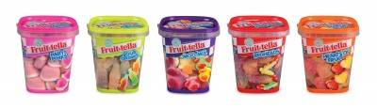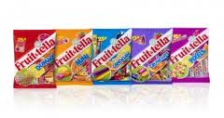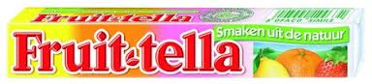

Dit zijn de potten snoep Dit is een rol Fruit-tella Dit zijn de zakken snoep

**11**

**Katja**

Wie kent de Apekoppen, Biggetjes en Kattekoppen van Katja nou niet? De snoepjes staan bekend om 100% natuurlijke smaakstoffen, gemaakt van echt vruchtensap en de meeste zijn zelfs glutenvrij. Ze zijn ontworpen door Helmut Fassin. Ze maakte op het begin alleen maar papieren vliegenvangers . Daarna begonnen ze ook drop te verkopen.Ze gingen zich vooral op de drop richten en noemde het merk Katja. Vervolgens werd ook andere snoepsoorten ontworpen, met als best verkochte product de zure matjes in 1985.

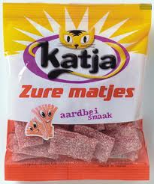

Dit zijn de Zure matjes van Katja

**Napoleon**

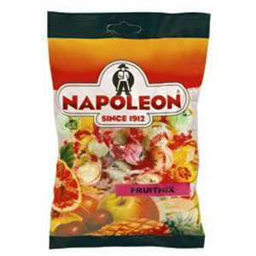Het merk Napoleon bestaat al sinds 1912. Dat kun je ook zien op de verpakking van de snoepjes want er staat: since 1912.Het snoepje de Napoleon is een zuurtje in smaken als citroen, wijnbal, salmiak, appel en sinaasappel.Sinds 2011 hebben ze verkopen ze ook de smaak cola. De buitenkant is hard en binnenin zit een zure poeder die je proeft bij het doorbijten. Het zuurtje is uitgevonden in 1912 door een bakker uit antwerpen (Louis Janssen). Het zuurtje is vernoemd naar Napoleon Bonaparte (was een militair en politieke leider in Frankrijk).

Dit is een fruitmix van Napoleon

**12**

6. Weetjes

- Wist je dat popcorn werd ontdekt in 1956 toen een indiaan struikelde over een bakje mais en het uit woede in het vuur schopte.? Even later begonnen de maiskorrels te poppen en ontstond er popcorn.

- Wist je dat Chocolade je gelukkig maakt? Door chocolade te eten worden er stoffen aangemaakt in de hersenen die mensen een goed gevoel geven.

-Wist je dat er in drop wortelsap zit?

-Wist je dat in de 16e eeuw het woord snoep pas echt uitkwam?

-Wist je dat het snoepmerk Look-oLook meer dan 100 soorten snoep maakt en verkoopt?

-Wist je dat je drop ook in light hebt?

-Wist je dat je drop in het Duits *Lakritz* noemt?

-Wist je dat wij in Nederland met zijn allen elk jaar zo'n 33,6 miljoen kilo drop eten, en dat dat bij elkaar 140 miljoen euro kost? en dat dit zo'n 8 miljard dropjes zijn.

Wist je dat driekwart van alle Nederlanders wel eens drop eet/gegeten heeft?

Wist je dat mannen het meest in de auto drop eten en de vrouwen juist meer thuis?

Wist je dat Napoleon kisten drop meenam op zijn veldtochten om buikpijn te verzachten?

Wist je dat uit onderzoek gebleken is dat als zwangere vrouwen veel drop eten tijdens de zwangerschap, dat die ongeveer 2 dagen eerder bevallen?

**13**

7. Bronnen

[www.willemwever.nl](http://www.willemwever.nl)

[www.wikikids.nl](http://www.wikikids.nl)

[www.lookolook.com](http://www.lookolook.com)

[www.redband.nl](http://www.redband.nl)

[www.wikipedia.nl](http://www.wikipedia.nl)

**14**

8.Slot/conclusie

Ik vond het fijn dat we thuis maar ook op school konden werken aan het werkstuk.Ook ben ik blij dat ik het onderwerp snoep heb gekozen omdat er echt heel veel informatie over te vinden is. Dat maakt het maken van een werkstuk natuurlijk ook veel makkelijker. Ik weet nu ook door het maken van dit werkstuk veel meer over snoep.

**15**